学号 18101223807

西 安 电 子 科 技 大 学
专业学位硕士学位论文开题报告表

论文题目： 基于微服务架构的零售行业营销系统的设计与实现

姓 名
学位类别 工程硕士
领 域
校内导师
校外导师
学 院 计算机科学与技术学院
开题日期 2019-12-31

西安电子科技大学研究生院制
西安电子科技大学硕士学位论文开题报告要求

一、硕士研究生必须在第三学期末之前进行学位论文开题报告。
二、硕士学位论文的开题报告会由各学院自行组织，硕士研究生必须如实、如期在本学科（领域）或相关学科（领域）范围内公开举行开题报告会，严禁伪造和抄袭开题报告。
三、开题报告结论分为两种：1.通过，按专家意见修改后进行学位论文撰写工作；2.不通过，重新开题。
四、在学位论文开题规定的时间期限内休学的硕士研究生，开题的时间期限相应顺延。
五、开题必须在规定时间内通过研究生学位管理系统申请，本表由系统自动生成，用A3纸张正反套印。
六、表格填写要求：正文字体宋体，字号小四，行间距固定值20磅。

一、论文概况
实习单位名称
实习岗位 | 研发实习生
实习实践模式 | 校外
计划实习时间 | 2019.7-2020.7
论文类型 | 应用软件技术
选题来源 | 公司项目
中文摘要 | 近年来，伴随着互联网技术的快速发展，以及企业运用信息系统的普及，企业的业务系统日趋庞大，并且对于零售行业汇集全渠道的客户数据、进行多渠道自动化营销成为了企业新难题。  本文以零售行业的某企业营销系统为依托，旨在帮助企业汇集客户数据、描绘完整的客户行为画像，进行客户数据多维度价值评估，并且利用微信、短信、邮件等多渠道进行营销联动，解决信息孤岛的难题，实现自动化营销。本文首先对选题意义和国内外研究现状进行了阐述，并且结合真实的需求针对企业营销系统划分为为客户管理、产品管理、营销活动管理、统计分析、交易管理、用户管理六大功能模块。  接下来，本文讨论了系统的初步解决方案。在使用Spring Cloud Netfilx微服务为基础框架之上，使用Spring Boot、Spring MVC框架与Vue前端框架等技术确保技术可行性。最后，对实现系统拟采用的技术路线、研究方法，以及对系统和论文的完成过程进行了初步规划。  关键词：企业营销、微服务、Spring Cloud
二、选题依据
（一）选题意义
随着互联网和计算机的快速发展，零售行业信息化程度都迅速提高，企业对客户信息资源的管理与维护需求也随之骤增并且对于会员客户的合理化营销也对企业的发展产生了重要的影响。由于企业对于客户信息管理的规模总量巨大，在未来的企业信息化的发展过程中，务必会出现规模越来越大的营销需求，业务逻辑也会越来越复杂，所以我们需要建立完善的自动化营销体系，完成数据收集、客户营销的一站式服务。
企业营销系统可以帮助企业建立自有的数据中心、汇集全渠道的客户数据。通过多种渠道将客户数据汇集到营销系统，解决信息孤岛的问题。并且利用数据管理审查数据完整度，便于营销人员分析，通过策划营销活动，逐步完善补足数据。最为重要的是，将用户数据进行筛选后，利用微信、邮件、短信等渠道进行自动的个性化营销，实现多渠道联动，多条件触发，减少人为操作，大幅度提高工作效率。
（二）国内外研究现状
国外现状：企业营销管理系统是企业信息管理系统的重要组成部分，因为零售行业的主要活动就是产品营销。西方发达国家的信息化建设起步比较， 企业信息系统建设相对比较完善，作为特殊行业的零售营销管理系统的建设在功能上和技术上都比较先进,，许多零售行业营销管理系统有效的结合CRM、 SCM，很大程度上提高了企业的综合竞争力^{[1]}。除此之外，市场上也有许多知名的产品营销管理软件生产商，例如美国的Orade公司、德国的Sap公司。
国内现状：相比之下，国内的企业信息化建设起步比较晚，零售行业营销管理系统相对比较落后。随着对企业信息化重要性的认识加深，目前，国内许多零售行业大型公司已经建设完成或者正在筹建营销管理系统。已经有许多非常成功的例子，但是也出现一些失败的现象，因为一些企业只是盲目跟风，没有考虑本企业的实际需要，导致建设的营销管理系统不符合本企业的需要，根本无法为企业带来利润^{[2]}。除大中型企业外，大部分小型企业的营销管理系统还是采用传统的工作模式，人工记录、分析、统计数据，这种数据处理方式,不仅效率低下，而且一旦出现错误，很难检查出来，错误数据日积月累，很难保证统计数据的正确性^{[3]}。纸质保存的数据很难进行查阅，也无法进行快速比较，而且容易损坏，不易备份数据。企业仍然采用传统营销管理模式的原因有企业负责人没有意识到产品营销管理信息化建设的重要性；短时间内无法体现信息化建设的价值；企业信息化建设需要投入大量的人力物力力求通过企业信息化建设来促进企业的快速发展,实现利益最大化^{[4]}。
[1]杨宝,房地产企业营销策略创新研究[D].南昌大学, 2018年
[2]杨海鹏,轿车营销管理系统设计与实现[D].吉林大学, 2018年
[3]陈杨,基于ERP的中海地产营销管理系统应用与优化研究[D].吉林大学2017年
[4]吴宪志,吴宪杰,冀振武,试论WTO背景下的高校人才培养[J].北方经贸.2015年(08)

三、研究方案
（一）研究目标
本文致力于实现一个基于微服务架构的零售行业的营销系统。作为整个企业的营销信息业务系统，系统角色上分为营销管理者、线上营销专员、线下营销专员、系统管理员，功能上分为客户管理、产品管理、营销活动管理、统计分析、交易管理、用户管理六个功能模块。可以实现多渠道客户信息的收集以及客户数据的分析评估并且能够从不同维度筛选客户进行精准化的微信、短信、邮件多渠道营销或者进行自动化生命周期任务的设置完成会员关怀与多种复杂的业务场景，最后根据报告管理分析总结营销任务的转化率。
因为使用微服务框架，不同的系统由于独立运作，组织结构和具体的执行情况也有所区别。该系统基于微服务架构进行设计开发，具备良好的性能，能够能好的满足企业用户使用的稳定性和顺畅性，具备很好的维护性、可拓展性并且可以快速的部署。
（二）研究内容
- 1.零售行业营销系统的功能设计
关于具体的系统功能图，如下图1所示：
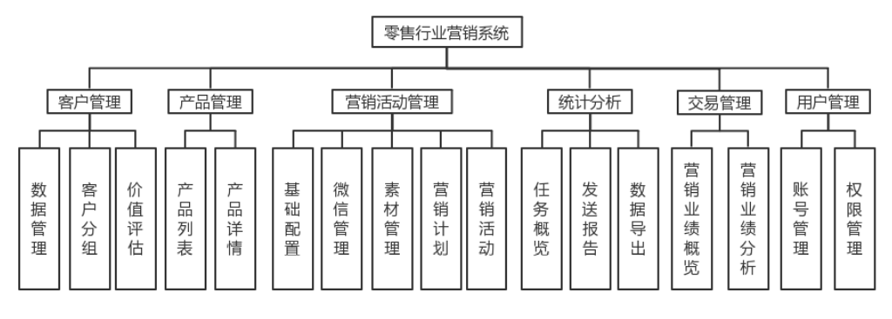
图1 系统功能图
- 客户管理：
客户管理将收集全渠道的客户信息，满足客户信息的单个创建、批量创建、编辑、删除、批量删除的基础操作，其次在客户分组中可以对不同的用户属性字段进行条件筛选，完成客户数据的过滤为精准化营销提供保证，最为重要的是在价值评估模块，可以自定义设置价值评估计算方式，进而实现对客户数据消费指数、活跃指数、综合价值的评估。
客户管理是自动化营销的基础和受众来源。
（1）数据管理：
a．关于客户数据来源，系统可以提供多种数据接入入口，可通过相应的API接口、SDK接口接入数据或者使用SFTP数据文件的接入方式来获取相应的客户数据。如果用户数据不多或者无法对接API接口的时候可使用上传CSV来导入用户数据。
b．客户列表： 客户列表的某一个用户可以查看相应用户的个人详情（查看营销任务的历史记录）。
（2）客户分组：
根据客户属性、订单属性、商品属性设置不同的条件筛选出满足条件的客户信息，保存为不同的客户分组，作为营销任务的受众来源。
a．全局黑名单：提供内置筛选包括邮件退订、短信退订系统分组。短信退订内的客户代表从短信回复退订后进入的客户，这些用户无法收到短信；邮件退订内的客户代表从邮件内点击退订后进入的客户，这些客户将无法收到邮件。
b．筛选器：提供不同的分组条件的设置。客户基本字段字符串类型字段满足等于、包含、不等于、不包含条件，或者日期字段设置绝对时间与相对时间的筛选。或者根据客户的高级信息字段比如邮件互动（邮件打开、点击、转发）、短信互动（点击短链、回复）、微信互动进行筛选。
（3）价值评估：
设置价值评估的具体的规则与权重,对客户数据进行价值评估。
a．活跃指数似乎根据每个客户在邮件、短信、微信三个渠道的反馈次数来综合评定分数。每个用户的初始活跃指数是固定的，根据用户自行设置的打分规则计算。最终用户的活动指数得分=初始分+邮件活跃得分+短信活跃得分+微信活跃得分。其中类似于邮件相关：对于软弹、硬弹、退订、邮件打开、邮件点击各个具体的分值权重可以自定义调配。
b. 消费指数根据客户消费金额进行评估，按照消费金额由大到小排列客户，然后自定义划分阶梯比例，计算消费等级。
c. 综合价值分布为消费指数与活跃指数的自定义不同系数进行评估计算。
2．产品管理
（1）产品列表：
产品列表收集全渠道的产品信息，上线线下的营销专员都可以对产品列表进行查看、新增、修改、删除等操作。
（2）产品详情：
产品详情中包括营销活动素材中需要的产品图片、产品官网链接、产品微信公众号详情页链接、产品优惠券码等信息。
3．营销活动管理：营销活动管理提供给线上线下营销专员设置基础配置、设计营销活动、创建营销素材、开启营销活动的一系列操作。
（1）基础配置：
邮件通道配置：设置邮件群发的发件人地址、回复地址等信息。为了保证邮件投递的质量，需要客户在使用邮件群发功能前首先提供发件二级域名配置我司有关的MX、DKIM、DMARC记录。
短信通道配置：设置短信群发的通道类型与具体的签名信息。
发送频率配置：为避免过度营销，设置客户时间范围内最大营销次数。
数据库字段配置：创建不同类型的数据库字段，供全平台信息收集。
（2）微信管理：
微信管理提供了自动回复、自定义菜单对微信公众号功能的操作使用。
a.自动回复：
自动回复包括被关注自动回复、消息自动回复、关键词自动回复。可以设置回复的内容支持文字、图片、音频、视频等。
b.自定义菜单：
可以创建一级菜单、二级菜单并且可以选择点击二级菜单后展示给用户的内容，包括图文信息、文字、图片、音频、视频、跳转页面
（3）素材管理
素材子系统提供了邮件、短信、微信、表单四种素材得新建、编辑、复制、测试、预览等功能的实现。
邮件素材：邮件素材得创建有三种方式拖拽式设计、粘贴代码、导入ZIP包。
a．拖拽式编辑器是左侧是邮件模板、可以选择目标直接进行编辑；中间是展示区；右侧是编辑器。操作简单便捷，提供了丰富的邮件元素，可以根据需要灵活的设置邮件结构与内容。邮件搭建完成之后，还可以进行预览查看完整的样式。其次还可以使用快速测试的方式，选择发送地址输入测试邮件，在邮箱中查看编辑好的邮件。
b．粘贴代码，在邮件编辑器中粘贴邮件素材完整的HTML即可
c．可以提前制作邮件素材，ZIP包存放HTML文件以及图片文件夹。
短信素材：短信内容编辑可以插入个性化的自定义字段与跟踪短链。
微信素材：分别为对图文素材、语言素材、视频素材进行管理，可进行增删改查等操作，创建可供其他功能使用的素材库。
表单素材：提供了创建表单、匹配表单字段、生成HTML链接、表单统计等功能。
（3）营销计划：
针对线上营销专员与线下营销专员提供了不同场景营销计划的模板，并且用户可以使用营销活动模板自己构建营销活动。
线上营销专员：新会员欢迎营销计划、老会员复购营销计划、促销营销计划、会员生命周期营销计划
针对优惠券到期设置营销方案：
优惠券作用刺激消费、唤醒用户、活动鼓励等。在日常的应用中，用户常常会得到优惠券后忘记使用，所以优惠券提醒也是帮助优惠券目的达成的重要手段。

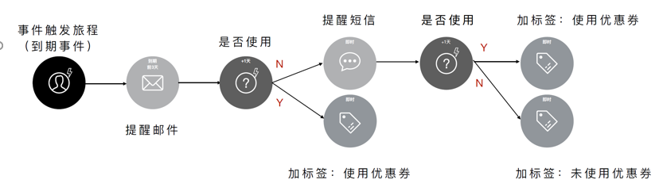
线下营销专员：新会员欢迎营销计划、老会员复购营销计划、促销营销计划、会员生命周期营销计划
针对线下产品试用营销方案：
（4）营销活动：
微信、邮件、短信、官网等全渠道用户生命周期规划建议（新用户培育、复购用户再营销、沉睡用户激活等），营销日程上设定的生命周期活动，对增量用户可不断重复营销任务。合理搭配最优沟通渠道，促进营销转化。
单次营销：针对既定得目标受众进行多渠道得推送，可以设置条件分支、随机分支等控件。
周期营销：周期营销相当于单次任务得周期性运行，重复周期可按周、天、月。
触发营销：触发营销是由客户事件得触发为开始条件，并且由客户触发事件实时驱动自动流程。实时任务开始后满足触发条件的客户会实时进入任务，未触发的客户不会进入实时任务。
a．触发事件如同关注公众号、取消关注公众号、点击公众号菜单、向公众号发消息类似得微信事件等。
b．客户的数据库字段发生属性变更事件等。
营销场景：A/B Test
A/B Test顾名思义，就是用户比较多封邮件的效果，确定最优方案，将效果最好的邮件发送给剩余客户。
营销场景：条件控件
可以增加判断条件，字段属性、互动行为（邮件互动、短信互动、微信互动）等判断条件，
营销场景：随机分支
随机分支就是将同一批用户分为俩大类，客户收到不同的内容，可以验证不同类型的内容对用户的吸引力。
4．统计分析：
（1）数据接入：在数据中心按进行数据接入，系统提供了多样化的数据接入方式，目前支持服务端SDK接口、服务端API接口、SFTP和客户端JS-SDK这四种接入方式来获取源数据。
a．服务端API接口：采用REST原则设计，使用秘钥授权和身份认证。请求和返回均采用规范的JSON格式，且编码为UTF8。
b．服务端SDK：目前支持JAVA JDK， 通过在项目中引入JAR包的方式， 将数据通过SDK传输给服务器。
c．SFTP数据文件传输：通过秘钥安全访问FTP服务器，按日期分事件上传并更新数据。
d．客户端JS-SDK：通过客户端SDK文件埋点方式，将数据传输给服务器
并且可以查看不同数据源的接入情况，若有数据错误的情况，可以于操作列表中查看对应的数据错误详情。
（2）营销任务概览：统计时间段内的所有旅程的任务概览。
a．在数据来源内选择筛选时间段
b．在数据来源内选择指定营销任务
（3）发送报告：统计时间段内某渠道（短信、邮件和微信）的详细数据报告。
a．在数据来源内选择筛选时间段
b．在数据来源内选择指定营销任务
渠道报告：列举这段时间或者某营销任务内的不同渠道的发送素材总数和送达总数，点击“任务明细”可查看任务报告。
任务报告：当前仅可查看单次和重复营销任务的数据报告。也可以查看当前渠道内所有素材的发送报告。
（4）数据导出：可导出邮件、短信、微信相关的数据等所有属于统计报告。
5．交易管理：查看到营销业绩的概览情况与分析情况。
用户分析：增长趋势、渠道偏好、消费偏好等；
订单分析：渠道影响、热销商品、客单价等；
渠道分析：发送趋势、转化漏斗、活跃用户等；
支持多个营销活动对比分析，活动绩效。
6．用户管理：
（1）账号管理：可以设置不同的子账号配置不同的权限进行子账号的管理。
（2）权限管理：提供子账号不同的权限设置。对于权限划分为操作权限与数据权限两种。
a．操作权限：包括对于平台各个模块的功能的增删改查操作进行细分。
b．数据权限：对于客户信息、客户记录、素材、营销任务可以设置可见的数据范围。比如本人的数据或者全组织的数据。
- 2. 微服务零售行业营销系统的架构设计
微服务企业营销系统是融合微服务架构思想和软件三层架构思想进行改造。首先在整体架构方面，满足系统的非功能需求的前提下进行两级拆分，将整个系统功能模块拆分成子系统。在代码层面，严格按照软件三层架构的设计思想，将每一个功能模块内的代码层级分为展现层、业务逻辑层、数据访问层，三层通过微服务包装成独立的系统及应用并通过接口和网络向外提供服务。
微服务企业营销系统的第一级拆分就是将系统的功能模块分别封装成为独立的以及子系统。每一个子系统之间不存在任何功能层面的依赖。均可以独立实现一个完整的功能，且可以按照不同的业务场景进行组合，构建出更加强大的系统功能。一级系统互相之间，通过模块嵌入的方式进行调用。
微服务系企业营销系统的第二级拆分就是将一级拆分后得到的子系统，从内部进行二次拆分，分别拆分为展示层、业务逻辑层、数据访问层三个更小的二级独立的子系统。每一个子系统系统内部的二级系统之间，在功能层面上相互依赖。展示层负责展示内容显示工作。业务逻辑层需要对数据或者业务进行处理的所有行为工作，以及数据提供方负责一级子系统内需要做的所有数据持久化的工作。
关于具体的微服务架构设计图，如图2所示。
整个系统换分成十个微服务子系统，其实服务注册中心Eureka,所有的服务都在注册中心注册，负载均衡通过在通过注册中心的服务来使用Ribbon策略来实现，所有的客户端通过同一个网关地址访问后台服务，通过路由配置ZUUL网关来判断请求具体服务进行处理。服务之间采用Feign进行调用。使用Eureka继续服务注册和发现，将已经注册的数据列表提供给Ribbon, 当一个服务需要调用服务时，Ribbon根据负载均衡调度算法从注册的服务中选出一个服务实例，然后根据Zuul继续根据路由查找，而Hystrix组件在ZUUL进行路由查找的时候会检查该服务的断路器。如果必须要跨服务通信，需要通过消息中间件RabbitMQ实现异步通信，通过利用微服务工具组件进行服务治理。使得微服务各个服务的运行以及服务之前的调用变得更加稳定可靠。

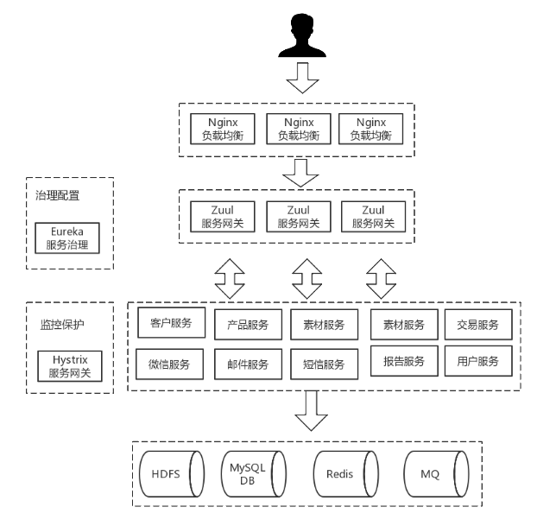 图2 微服务架构图
（三）拟解决的关键问题
1、数据库策略
每个微服务都有自己独立的数据库，那么在后台管理的联合查询怎么处理？
方案一：将业务高度相关的表放在一个数据库中，将业务关系不是很紧密的表严格按照微服务模式来拆分，这样既可以使用微服务，也避免数据库分散导致后台系统共享难以实现。
方案二：数据库按照微服务的要求切分，实时将各微服务数据库数据同步到NoSQL数据库中。
2、服务之前的权限验证
一般Rest 接口需要授权才可以调用访问，登陆成功后再获取Token或者Cookie。
方案：使用Spring Cloud Netfix框架，当登录时，会将登录请求转发到相应的用户服务，登陆成功后，会设置cookie或者header token。然后客户端接下来的请求就将这些验证信息通过ZUUL网关到相应服务验证。
- 日志管理
不同的微服务部署在不同的节点上，所以需要登录每一个节点查看日志
，同时对于多个微服务日志联合查看分析工作更加复杂。
方案：建立统一的日志管理规范，开发并使用统一的日志组件，为所有的微服务提供同一的日志服务。
（四）拟采取的研究方法、技术路线
研究方法
文献资料法：通过学校图书管理系统，查阅有关于微服务的相关论文与书籍，学习设计思路。
软件开发遵从软件生命周期的流程，并且采用增量模型。根据优先级开发出微服务各子系统的功能与接口。在开发过程中对之前的开发的功能进行修改和完善，最后进行微服务系统结构的搭建，对于不同子系统之间的联调。
技术路线
（1）划分微服务：采用微服务架构开发的首要任务是将系统应用划分为各个业务独立而又大小合适的微服务。微服务的颗粒度的大小可以根据业务功能进行划分，再结合横向分化和纵向划分调整颗粒度的大小。
（2）服务治理：微服务之间需要使用相关组件来做服务治理。使用Eureka继续服务注册和发现，将已经注册的数据列表提供给Ribbon, 当一个服务需要调用服务的时候，Ribbon根据负载均衡调度算法从注册的服务中选出一个服务实例，然后根据Zuul继续根据路由查找，而Hystrix组件在ZUUL进行路由查找的时候会检查该服务的断路器。通过利用微服务工具组件进行服务治理。使得微服务各个服务的运行以及服务之前的调用变得更加稳定可靠。
（3）服务设计：与传统的三层架构相比，微服务架构下的架构之间的数据传递均是通过网络进行。同时每层被封装为独立的小微服务进行部署并向外界开放调用接口。定义各个微服务的对外提供接口。
（4）调用规则设计：保证服务独立性进行服务编排，实现核心需求。如果必须要跨服务通信，需要通过消息中间件RabbitMQ实现异步通信。
例如客户使用营销管理中的单次任务设置营销活动，准备定时发送。如图3其中当设置了发送任务时，首先需要客户微服务根据设置的规则进行联系人数据的过滤其次素材微服务提供发送内容最后营销微服务解析调度邮件、短信、微信服务，完成单次营销任务的下发。

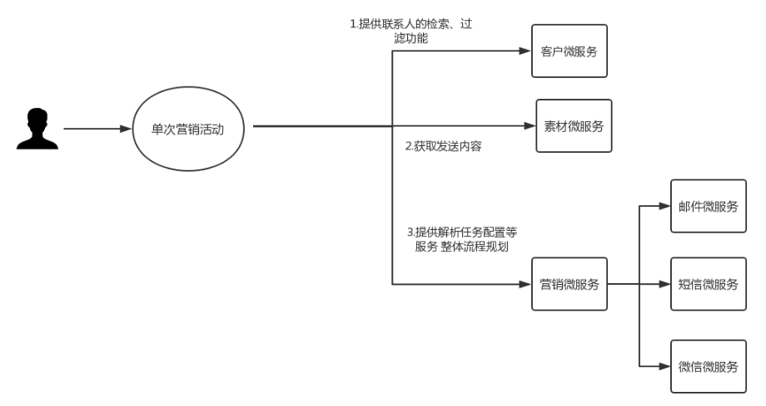
图3 服务编排
（5）微服务内部设计：微服务子系统在严格按照软件三层架构进行设计即按照高内聚低耦合的设计原则，划分为展示层、业务逻辑层、数据访问层三个层次。其中展示层、只负责前端页面的展示以及用户的交互工作。业务逻辑层专注于功能模块下对数据的业务处理逻辑，负责各类复杂的逻辑计算功能。数据访问层只负责数据库的CRUD操作以及各类文件的读写工作

- 系统架构及第三方框架
SpringCloud微服务架构
Spring Cloud 是基于 Spring Boot 微服务框架实现的微服务开发框架工具的 一系列集合，它利用 Spring Boot 的开发便利性巧妙地提供的全套的分布式系
统解决方案，使得微服务架构中设计服务配置中心，服务治理，服务容错，服务
网关，服务负载均衡等简单而高效。Spring Cloud 通过对 Spring Boot 框架进行再封装，不在需要开发人员去深入的了解微服务复杂的配置和实现原理，取而代之的是易于部署和维护的分布式系统开发工具包。
微服务是可以独立部署、水平扩展、独立访问的服务单元，采用了微服务这
种架构之后，项目的数量会非常多，Spring Cloud 分布式服务治理各个微服务并
提供各种方案来维护整个系统应用生态。
Spring Cloud 整体架构中如下几个基础服务模块：
1. Spring Cloud Config，微服务的配置管理工具，支持使用 Git 存储配置内
容，实现应用配置的外部化存储，为微服务端提供了分布式环境的中央配置支持。
Config 配置服务器为各个微服务的提供中心化的外部配置。它完成了对服务端
Spring-Env 和配置源抽象的映射，所以 Config 服务可以用于 Spring Cloud 框架构建的应用，在应用中分别为这些环境创建配置，并且在需要迁移环境的时候获取 对应的配置来运行
2. Spring Cloud Netifix，微服务的服务治理核心组件，
3.Spring Cloud Eureka:服务治理组件，即服务注册中心，包括对服务注册与服务发现的实现。将服务主机、端口号、通讯协议等注册到注册中心，服务中心以心跳的方式去检测清单中的服务是否可用，服务间调用通过向服务发起请求调用实现服务发现；
4. Spring Cloud Hystrix，服务容错管理组件，实现断路器模式。当某个微
服务单元迟延或者挂掉之后，通过断路器的故障监控实现服务的调用的快速失
败，避免故障在分布式系统中的蔓延；
5 . Spring Cloud Ribbon，客户端负载均衡的服务调用组件，有多种负载均衡策略可供选择，可配合服务发现和服务容错使用，通过 RestTemplate 实现面向服务接口的调用。支持 Get,Post,Put,Delete 等请求方式 ；
6. Spring Cloud Feign，基于 Ribbon 和 Hystrix 的声明式、模板化的 HTTP
客户端调用组件，由它来实现依赖服务接口的定义；
7. Spring Cloud Zuul，网关组件，提供动态路由、安全等边缘服务框架。访
问过滤功能等
（五）研究计划及预期取得的研究成果
研究计划：
2019年12月-2020年2月：确定课题研究方向与内容，准备开题。
2020年3月-2020年4月：准备阶段，了解课题背景，查找参考文献。
2020年5月-2020年7月：完成各个微服务子系统的设计并且定义接口。
2020年8月-2020年11月：完成微服务架构的整合，以及逻辑实现。
2020年12月-2021年1月：完成本地数据库搭建和系统剩余功能实现。
2021年2月-2021年4月：测试并完善系统，撰写论文。
2021年5月-2021年6月：修改论文，定稿并准备最终答辩。
预期取得的研究成果：
1、开发软件文档。包含系统规格说明书（包括需求分析说明、微服务接口规范说明等）和系统测试文档（包括测试用例与测试结果）。这些文档产生于开发过程的每个阶段。
2、一款具有web前端界面的企业营销系统。可以实现企业信息管理、企业邮件、短信、微信渠道的营销信息的下发、数据报告分析等功能，并且具备良好的性能，能够能好的满足企业用户使用的稳定性和顺畅性，具备很好的和维护性、可拓展性并且可以快速的部署。
3、一篇工程硕士学位论文。论文将根据以上文档及系统的具体实现情况来撰写。

四、研究基础
（一）已具备的实验条件和研究工作积累
1、项目中使用Spring MVC的经验
2、项目中已经使用所以初步了解微服务结构的原理

（二）已取得的科研成果
无

五、指导教师意见
（重点对硕士生的开题情况以及是否同意开题予以说明。）

校内导师签名：
年 月 日
（重点对硕士生的开题情况以及是否同意开题予以说明。）

校外导师签名：
年 月 日

六、开题报告记录
（着重记录专家对选题报告提出的问题及修改意见和建议。）

一级指标 | 二级指标 | 评价意见
论文选题 | 1.选题具有重要的理论意义或实际意义，是直接面向工程或具有探索性的应用课题；  2.国内外研究现状综合全面反映该领域的最新研究成果，归纳总结正确。 | □优秀  □良好  □合格  □不合格
研究方案 | 1.研究目标明确；  2.整体设想及构架科学合理；  3.研究或设计方法科学合理，关键技术有难度；  4.预期取得的研究成果具有实用性和新技术应用价值，可产生一定的社会效益和经济效益。 | □优秀  □良好  □合格  □不合格
研究基础 | 具备了较好的实验条件和较为深厚的研究工作积累。 | □优秀  □良好  □合格  □不合格
进度安排 | 时间安排充裕、合理。 | □优秀  □良好  □合格  □不合格
开题报告评语及结论
（开题报告结论分为两种：1.通过，按专家意见修改后进行学位论文撰写工作；2.不通过，重新开题。）

组长签名：
成员签名：

年 月 日
七、开题报告评语及结论
注：填写评价意见时，请在相应评价意见前的“□”中打“√”。

